Муниципальное общеобразовательное казенное учреждение
средняя общеобразовательная школа № 2 г. Лузы Кировской области

Региональный этап всероссийской олимпиады школьников по экологии

Мониторинговые исследования экологического состояния атмосферного воздуха в городе Лузе

Работу выполнила
обучающаяся9 класса
МОКУ СОШ № 2
г. Лузы
Филонова Анна
Руководитель
Пономарева В.Н.
учитель биологии

г. Луза
2019

Содержание
Стр.
Ведение…………………………………………………………………………3
1. Обзор литературы………………………………………………………...........
1.1. Воздух и его свойства………………………………………………..4
1.2.Рекомендации по организации экологического мониторинга атмосферного воздуха…………………………………………………………6
3.Методика выполнения работы………………………………………11
4.Анализ результатов исследования
4.1.Определение воздушного загрязнения по лишайникам………………..12
4.2.Определение чистоты воздуха по снеговому покрову…………………13
4.3.Определение загрязнения по хвое сосны..………………........................14
Выводы и рекомендации..………………………………………..…………...18
Список использованной литературы…………………………..…………….19
Приложения

Введение
Актуальность работы: чистота окружающей среды – важный фактор сохранения здоровья людей. А экологическое состояние атмосферного воздуха можно назвать самым важным для сохранения здоровья, т.к. все примеси из воздуха попадают в дыхательные пути, а затем и в кровь.
Оценку состояния воздушной среды можно провести, используя как климатический мониторинг, так и мониторинг загрязнения.
В нашей школе проводятся мониторинговые исследования по оценке воздушного загрязнения, загрязнения почвы, воды. В данной работе представлены результаты трехлетней работы по мониторинговым исследованиям оценки чистоты воздуха в городе Лузе.
Цель работы: оценитьстепень чистоты воздуха в городе с применением методик мониторинга загрязнения.
Задачи:
- провести мониторинговые исследования по оценке загрязнения атмосферного воздуха с помощью методик: лихеноиндексации, по состоянию снегового покрова, биоиндикации воздушного загрязнения по хвое сосны;
- проанализировать данные за три года мониторинга чистоты воздуха в городе Луза;
- сравнить данные за три года и сделать выводы;
- определить дальнейшее направления работы.
Объект исследования: атмосферный воздух в г. Лузе.
Предмет исследования: экологическое состояние атмосферного воздуха в г. Лузе.
Гипотеза: вероятно, состояние атмосферного воздуха в г. Лузе является чистым, так как в городе нет крупных промышленных предприятий.
Экологические риски: загрязнение атмосферного воздуха в г. Лузе может привести к превышению показателей ПДК, что негативно скажется на росте заболеваемости жителей города.
- Обзор литературы
  - Воздух и его свойства
Воздух является главным условием существования всего живого на нашей планете. Он представляет собой естественную смесь газов, принимающих непосредственное участие в круговороте веществ в природе. В своем составе воздух содержит около 21 % кислорода, 78% азота, а также в небольших количествах содержатся углекислый газ, метан, водород, аргон, неон и ряд других химических элементов, водяные пары.
Кислород в воздухе имеет жизненно важное значение для всех земных животных и растений. По средствам дыхания, животные и растения получают кислород и используют его для получения энергии из пищи и выделяют диоксид углерода. Углекислый газ используется растениями для фотосинтеза, в процессе которого растения получают энергию и выделяют кислород.Углекислый газ составляет лишь 0,03% объема воздуха. Он образуется не только в процессе сжигания, но и сгорания, а также разложения органических веществ.Воздух также содержит воду в газообразном состоянии. Влажность-это процентное отношение воды в воздухе.Психрометр-прибор для измерения влажности воздуха и его температуры. Влажность может отличаться в зависимости от высоты над уровнем Земли и температуры. В воздухе также обычно содержится множество мелких твердых частиц, таких как вулканическая пыль, пыльца, споры плесени и водорослей, бактерий, копоти и пыли.
Воздух обладает плотностью и давлением. На уровне моря плотность атмосферы составляет примерно 1,3 кг/м3. Давление атмосферы на уровне моря составляет 101,3 кПа. С ростом высоты давление уменьшается. Давление воздуха измеряется с помощью специального прибора – барометра[6,7].

  - Рекомендации по организации экологического мониторинга атмосферного воздуха
Для изучения состава атмосферного воздуха в экологических исследованиях применяют количественные методы и индикационные оценки. В школьных условиях для изучения загрязненности атмосферы обычно используются оценочные индикационные методы. Эти методы показывают, присутствует ли данный загрязнитель в атмосфере («да» или «нет») и на каких участках обследованной территории его больше (или меньше). Индикационную оценку можно провести химическими и биологическими методами. При использовании химических методов проводится химический анализ депонирующих сред (дождь, снег), пылевых отложений. При этом определяются продукты, образовавшиеся при «вымывании» атмосферы. Для проведения биологической индикации применяются биоиндикаторы – растения, животные – которые своими морфологическими характеристиками, поведением, численностью указывают на состояние атмосферы в месте обитания и характеризуют ее как чистая, загрязненная, более загрязненная, менее загрязненная. Мониторинг атмосферного воздуха по программе ШЭМ рекомендуется проводить с использованием следующих показателей: по химическому составу снегового покрова, кислотности атмосферных осадков (дождя и снега); по запыленности (скорость осаждения пыли в сутки); по результатам лихенодиагностики; по морфологическим и анатомическим изменениям хвои сосны, (обесхвоенность крон, повреждение, усыхание хвои, средний прирост и продолжительность жизни хвои, состояние генеративных органов сосны);по совокупности признаков и зонам произрастания от источников загрязнения; по значениям рН коры деревьев; по величине флуктуирующей асимметрии листового аппарата березы повислой; по прорастанию злаковых культур на пробах талой воды; по показателям автотранспортной нагрузки.
Исследование атмосферных осадков (снегового покрова, дождя) За зимний период снеговой покров накапливает в своем объеме все загрязнители, присутствующие в воздухе. Отбирая пробы снега в определенном месте можно дать оценку уровня загрязнения воздуха в данной точке по результатам химического анализа талой воды. Следует помнить, что состав снегового покрова отражает состав атмосферы только качественно, но не дает его количественной характеристики. Анализ снегового покрова позволяет установить распределение загрязнителей в атмосфере изучаемого района, выявить наиболее загрязненные зоны.
Многолетние мониторинговые исследования снегового покрова дают возможность установить закономерности в распределении загрязняющих веществ в атмосфере, следить за величиной зон загрязнения, выявить источники загрязнения. Снег на анализ отбирается один раз за сезон, перед началом таяния. После сильных весенних потаек, которые в центральной части Кировской области приходятся обычно на начало марта, снег уже не отбирают. Наилучшим временем отбора проб является период с конца января по конец февраля. Для более полной характеристики территории снег лучше отбирать «по сетке». Для этого исследуемую территорию разбивают на квадраты (на плане). Величина стороны квадрата зависит от размеров территории. В городских условиях обычно сторона квадрата равна 300 м. Если обследуется небольшая территория, то квадрат может быть меньше... Следует избегать мест, где проводится выгул домашних животных. Отбор пробы снега. Для отбора пробы необходимы: лопата или совок, полиэтиленовый пакет вместимостью не менее 3 кг, линейка или сантиметровая лента. В выбранной точке в снегу делается углубление (прикопка) на всю высоту снегового покрова, до земли. Желательно, чтобы одна стенка прикопки была вертикальной. С вертикальной стенки срезается лопатой слой снега на всю глубину и помещается в пакет. Срезов делают столько, чтобы набралось не менее 3кг снега. После отбора пробы измеряют высоту снежного покрова. Отбор следует вести так, чтобы в пробу не попала почва, трава, листва. После отбора пробу в пакете желательно перемешать. Натаивание пробы. Принесенную пробу снега помещают в большую емкость (эмалированный или пластмассовый таз, ведро) и оставляют при комнатной температуре, пока не растает. Снеговую воду взбалтывают и переносят в стеклянную трехлитровую банку. Желательно, чтобы в банку попала вся вода и весь осадок. Вместо стеклянной банки можно использовать полиэтиленовую тару, например, бутылки из-под минеральной воды. Тару для воды предварительно готовят: тщательно промывают теплой водой с содой и отполаскивают сначала водой из-под крана, а потом – дистиллированной. Химический анализ снеговой воды Анализ талой воды производят, когда ее температура сравняется с комнатной. Все анализы в один день сделать, как правило, не удается. В этом случае пробы хранят в холодильнике. Основным компонентом, доступным для определения в снеговой воде, в условиях школьных лабораторий является рН снеговой воды. Если в лаборатории школы имеются химические реактивы, аналитические весы, муфельная печь, сушильный шкаф, то можно определить общее солесодержание, окисляемость, сульфаты, хлориды, соединения азота (нитраты, нитриты, соединения аммония), металлы (железо, медь, свинец, никель). Определение рН. Определить рН можно различными методами. Самый простой – с помощью универсальной индикаторной бумаги. Точность этого метода невелика, не более 0,5рН. Более точный метод – с помощью прибора Алямовского. Точность метода – 0,2рН. Наилучшим методом является определение рН с помощью рН-метра. Точность – 0,01рН. Талая вода, так же, как и дождевая, не является чистой водой. В атмосфере содержится большое количество углекислого газа, адсорбция которого на снеге и растворение в дождевых осадках вызывает образование угольной кислоты: СО₂ + Н₂О → Н₂СО₃. Угольная кислота, являясь слабым электролитом, диссоциирует: Н₂СО₃ ↔ Н ⁺ + НСО₃⁻ . Вследствие этого, в незагрязненной атмосфере рН снеговой воды и чистого дождя составляет приблизительно 5,5 единиц. Кислотными (кислыми) считаются осадки, рН которых менее 5,5. Величина рН> 5,5 свидетельствует о том, что в атмосфере имеются загрязнители основного характера, например, оксиды щелочных и щелочноземельных металлов. Профильтрованную снеговую воду отмеряют в фарфоровую чашку и выпаривают на электроплитке, не допуская кипения. С помощью мерного цилиндра воду постепенно подливают так, чтобы в общей сложности было выпарено не менее 1 л воды. В процессе выпаривания необходимо периодически обмывать стенки чашки находящимся в ней раствором, чтобы смыть закристаллизовавшиеся соли в раствор. Выпаривание прекращают, когда в чашке останется примерно 10–15 мл жидкости. Этот остаток количественно переносят в предварительно высушенный и прокаленный до постоянного веса тигель и помещают в сушильный шкаф, где допаривают и высушивают до постоянного веса. Общее солесодержание определяется по формуле: С = Δm / V, где С – общее солесодержание снеговой воды, мг/л; Δm – привес тигля, мг; V – объем выпаренной воды, л. Снеговой покров может содержать соли (соединения) как органического, так и неорганического происхождения. Чтобы разделить органические и неорганические составляющие полученного осадка, тигель помещают в муфельную печь, где выдерживают при температуре 400–450 °С (не выше 520 °С) в течение двух часов. Считается, что органические соединения при этом улетучиваются, и в осадке остаются только неорганические соли. После прокаливания тигель вновь взвешивают. Доля органических составляющих вычисляется обычно в процентах: 16 100 ( ) 1 1 2 ⋅−= m mm А (%), где m1 – масса тигля до прокаливания; m2 – масса тигля после прокаливания. Наличие в осадке органических составляющих свидетельствуют о присутствии в воздухе таких загрязнителей, как фенол, органические растворители, летучие органические соединения. В фильтрате определяются и все остальные составляющие и характеристики снегового покрова – окисляемость, сульфаты, хлориды, соединения азота (нитраты, нитриты, соединения аммония), фосфаты, металлы (железо, медь, свинец, никель). При этом используются те же методы, которые применяются для анализа водных объектов. Анализ дождевой воды. Дождевая вода является чрезвычайно разбавленным раствором, поэтому химический анализ ее в условиях школьного эксперимента затруднен. Имеет смысл только анализ осадков, выпадающих во время сильной грозы. При разряде молнии, температура вещества в которой достигает ~ 2000 °С, создаются условия для синтеза оксида азота (II) из азота и кислорода воздуха: N₂ + O₂ → 2NO, который быстро окисляется до оксида азота (IV) и, растворяясь в воде, придает дождевым осадкам повышенную кислотность (рН <5,5). Грозовые осадки можно исследовать на величину рН, кроме того, в этой воде можно обнаружить нитриты и нитраты. Емкость для сбора дождевой воды ставится на открытом месте (сток с крыш использовать нельзя ни в коем случае). Исследование дождевой воды интересно проводить в сельской местности, где воздух чистый и имеется возможность оценить влияние естественных процессов на состав атмосферных осадков. В условиях промышленных городов атмосфера загрязнена газообразными продуктами (SO₂, NO₂) и выделить естественный фактор практически невозможно.
Изучение лишайникового покрова стволов деревьев. Для оценки чистоты атмосферы используют эпифитные лишайники, т. е. растущие на деревьях. Характеристикой степени загрязнения атмосферы служат следующие признаки: % деревьев, покрытых лишайниками, частота встречаемости типа роста, степень покрытия, видовой состав. В лихеноиндикационых исследованиях в качестве субстрата может быть использован любой вид дерева. Для оценки загрязнения атмосферы города, поселка, выбирается вид, наиболее распространенный на исследуемой территории. Это может быть липа мелколистная, сосна обыкновенная, тополь бальзамический. Деревья должны быть примерно одного возраста, старше 20 лет. Обследование развития лишайниковой флоры на разных участках проводят по следующему плану: 1. Определение видового состава лишайников. 2. Определение обилия в баллах, проективного покрытия (%) и расчет коэффициента встречаемости по формуле: 100%,⋅= b a R где R – коэффициент встречаемости; a – число площадок, где данный вид встречается; b – число исследованных площадок. 3. Частота встречаемости видов. Для проведения обследования необходимо хорошо знать материал по видам лишайников, используя определители лишайников
Определение % деревьев, имеющих лишайники, является самым простым способом оценки. При этом город или поселок делится на квадраты, в каждом квадрате подсчитываются деревья выбранного вида – общее количество и число деревьев, на которых есть лишайники. Наличие лишайников определяется не по всему стволу, а только на высоте 1,4–1,6 м.
Оценка частоты встречаемости лишайников. Для проведения этого исследования нужна палетка – деревянная рамка 10×10 см, разделенная внутри тонкими проволочками на квадраты по 1 см², и компас. Вместо деревянной рамки, можно использовать палетку, изготовленную из тонкой прозрачной полиэтиленовой пленки. На каждом дереве с южной и северной стороны ствола на высоте 140–160 см с помощью палетки выделяют две пробные площадки. На каждой площадке по сетке подсчитывают 1) площадь, занимаемую лишайниками определенного типа роста (накипные, листоватые, кустистые) в см² и 2) проективное покрытие каждого типа роста также в см2 . Изучают лихенофлору на разных участках, расположенных в районе действия антропогенного фактора и контрольном. В Необходимо выявить повторяемость или исчезновение различных видов лишайников (по мере приближения к источнику загрязнения). Те виды лишайников, которые закономерно будут исчезать на деревьях (при приближении к источнику загрязнения), можно будет считать диагностическим (самым чувствительным) видом на данное загрязнение воздушной среды.
Определение чистоты воздуха по лишайникам
Встречаемость лишайников в разных частях города в зависимости от среднего количества диоксида серы в воздухе:
- «Нормальная» зона - периферийные районы и пригороды. Встречаются лишайники естественных ландшафтов
- Зона «соревнования» - это районы города со средней загрязнённостью
- «Лишайниковая пустыня». Лишайники практически отсутствуют.
Методы расчета загрязненности атмосферы по встречаемости лишайников основаны на следующих закономерностях:
- Чем сильнее загрязнен воздух города, тем меньше встречается в нем видов лишайников
- Чем сильнее загрязнен воздух, тем меньшую площадь покрывают лишайники на стволах деревьев
- При повышении загрязненности воздуха исчезают первыми кустистые лишайники; за ними – листоватые; последними – накипные.
На основе этих закономерностей можно количественно оценить чистоту воздуха в конкретном месте микрорайона школы.
Для оценки загрязнения атмосферы описывают лишайники, которые растут на деревьях по обеим сторонам улицы или аллеи парка на каждом 3-ем, 5-ом и 10-ом дереве. Пробная площадка ограничивается на стволе деревянной рамкой, размером 10x10 см, которая разделена внутри тонкими проволочками на квадратики по 1 см². Отмечают, какие виды лишайников встретились на площадке, какой % общей площади рамки занимает каждый растущий там вид. На каждом дереве описывают минимум 4 пробные площадки: 2 у основания ствола (с разных его сторон) и 2 на высоте 1,4 – 1,6м. Далее определяют степень покрытия в %.
Таким образом, для каждой площадки описания и для каждого типа роста лишайников – накипных (А), листоватых (В) и кустистых (С) – выставляются баллы встречаемости и покрытия.
Зная баллы средней встречаемости А, В, С, легко рассчитать показатель относительной чистоты атмосферы (ОЧА) по формуле:
ОЧА = (А + 2В + 3С) /30
Чем выше показатель ОЧА (ближе к 1 или к 100 %), тем чище воздух местообитания. В зависимости от средней концентрации диоксида серы имеется прямая связь ОЧА и загрязнения им атмосферы.
Определение воздушного загрязнения по сосне
С ветвей 5-10 деревьев сосны отбирают побеги одинаковой по длине величины, с них собирают всю хвою и визуально анализируют ее состояние – хлоротичные пятна, некротические точки и некрозы кончиков хвои длиной до 10 мм (рис.1). Повреждения и усыхание хвои оцениваются в процентах. [1, 2, 3, 4, 5]

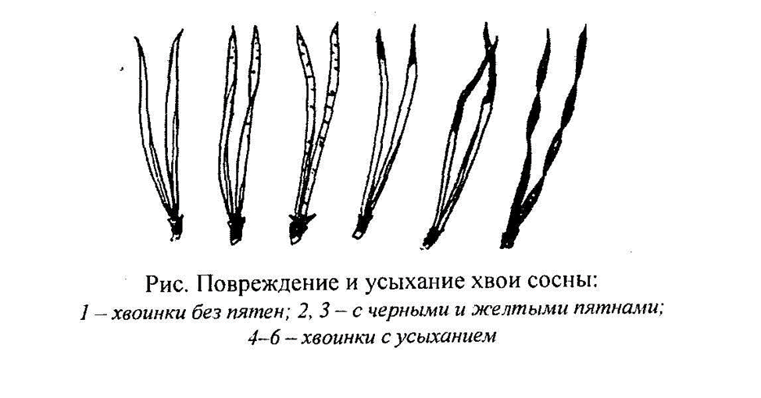

Таким образом, изучив литературу, мы определились с методиками выполнения работы.

2.Методика выполнения работы
Чистота атмосферного воздуха определялась по методикам, разработанными учеными Вятского Государственного университета.
В работе применялись следующие методики:
1) Биоиндикация воздушного загрязнения по сосне (В.М. Сюткин)
2) Определение чистоты воздуха по лишайникам (лихеноиндикация)Т.Я. Ашихмина, Т.С. Носкова, В.М. Сюткин)
3) Методика определения лишайников (В.А.Копысов)
4) Методика определения чистоты воздуха по талой воде (Т.Я. Ашихмина, А. Н. Васильева, В.М. Тимонюк)
Данные методики описаны выше.
Для исследований в рамках ШЭМ были выбраны три пробные площадки.
№1 район «Лесная сказка»
№ 2 район «Лыжная база»
№3 «Горсад»
Оборудование:
для лихеноиндикации была использована палетка. Живыми объектами являются лишайники и хвоя сосны обыкновенной. Для анализа снегового покрова использовались стандартные реактивы школьной химической лаборатории.

3.Обсуждение результатов исследования
3.1. Исследование состояния воздуха с помощью методики лихеноиндикации.
Для проведения лихеноиндикационных исследований на изучаемых участках были выбраны пробные площадки с пятью деревьями, на которых определялись типы лишайников, частота их встречаемости и площадь проективного покрытия.
Обобщенные баллы средней встречаемости позволили нам рассчитать относительную чистоту воздуха (ОЧА), которые представлены в таблице 1.
Относительная чистота воздуха по лихеноиндикации
Таблица 1
Показатели | Категории и номера участков
 | 1 (лесная сказка) |  |  |  | 2 (лыжная база) |  |  |  | 3 (горсад)
 | 2017 | 2018 | 2019 |  | 2017 | 2018 |  | 2019 | 2017 | 2018 |  | 2019
Накипные | 4 | 4 | 4 |  | 3 | 3 |  | 3 | 3 | 3 |  | 2
Листоватые | 3 | 3 | 2 |  | 2 | 2 |  | 2 | 2 | 2 |  | 2
Кустистые | 2 | 2 | 2 |  | 1 | 1 |  | 1 | 1 | 1 |  | 1
ОЧА | 0,63 | 0,63 | 0,63 | 0,26 |  | 0,26 | 0,33 |  | 0,26 | 0,26 | 0,23
За три года исследований результаты примерно совпадают. Самый высокий показатель ОЧА оказался на первом ключевом участке. Значительно ниже показатели в районе лыжной базы и горсада. Горсад-это центр города, там самая высокая антропогенная нагрузка и возможно поэтому там показатель ОЧА относительно низкий. Возможная причина еще и том, что там исследованные деревья там имеют возраст 60-70 лет состав, (а не 20-30 как рекомендовано в методиках), чем на ключевых участках 1и 2.В микрорайоне лыжной базы рядом проходит автотрасса и находится свалка ТБО.

3.2 Определение загрязнения по снеговому покрову
Результаты анализа снегового покрова представлены в таблице 2,3,4.
2017год
Таблица 2
Показатели | 1(Лесная сказка) | 2(Лыжная база) | 3(Горсад)
Запах | отсутствует | отсутствует | отсутствует
Cl⁻ | <1мг/л | <1мг/л | <1мг/л
NH₄⁺ | 1,0 мг NH₄/л | 2,5 мг NH₄/л | 1,0 мг NH₄/л
SO₄²⁻ | <5 | 5-10 мг/л | 5-10 мг/л
N0₂⁻ | 0,013мг/л | 1,0 Мг/л | 0,200 мг/л
Fe | отсутствует | 0,1 мг/л | 0,1 мг/л
pH | 6,0 | 6,0 | 6,0

Анализ снегового покрова на изучаемых участках показал, что кислотная среда везде одинаковая, в норме она должна быть 5,8, в нашем случае мы видим незначительное увеличение. Оксид азота в большей концентрации обнаружен на третьем пробном участке, (возможно это связано с деятельностью водозабора) а хлориды присутствуют на участке №2 и №3. Оксид серы также обнаружен на втором и третьем участках. Содержимое данных веществ является в пределах ПДК.
2018 год
Таблица 3
Показатели | 1(Лесная сказка) | 2(Лыжная база) | 3(Горсад)
Запах | отсутствует | отсутствует | отсутствует
Cl⁻ | <1мг/л | <1мг/л | <1мг/л
NH₄⁺ | 2,5 мг_{/л} | 2,5 мг_{/л} | 5 мг_{/л}
SO₄²⁻ | 5-10 мг/л | 5-10 мг/л | 5-10 мг/л
N0₂⁻ | 0,050 мг/л | 0,050 мг/л | 0,100 мг/л
Fe | отсутствует | 0,1 мг/л | отс
pH | 5,8 | 6,0 | 5,8

2019 год
Таблица 4
Показатели | 1(Лесная сказка) | 2(Лыжная база) | 3(Горсад)
Запах | отсутствует | отсутствует | отсутствует
Cl⁻ | <1мг/л | <1мг/л | <1мг/л
NH₄⁺ | 2,5 мг_{/л} | 2,5 мг_{/л} | 5 мг_{/л}
SO₄²⁻ | 5-10 мг/л | 5-10 мг/л | 5-10 мг/л
N0₂⁻ | 0,050 мг/л | 0,050 мг/л | 0,100 мг/л
Fe | отсутствует | 0,1 мг/л | отс
pH | 6,0 | 6,0 | 6,0
Анализ снегового покрова проводился согласно рекомендацим , приведенным в методиках – в конце февраля каждого года.
Проанализировав данные за три года, мы можем сказать, что по показателям анализа снегового покрова атмосферный воздух является чистым, т.к. все показатели талой воды находятся в пределах ПДК.
3.3.Определение состояния хвои сосны обыкновенной для оценки загрязненности атмосферы
Определение состояния хвои сосны обыкновенной на выбранных участках в 2017 году представлено в таблице 5.
Таблица 5
№ ключевого участка | Дата отбора пробы | Общее число обследованных хвоинок, шт. | Состояние хвои
 |  |  | Кол-во хвоинок с пятнами, шт. | % хвоинок с пятнами | Кол-во хвоинок с усыханием, шт. | % хвоинок с усыханием
1  (лесная сказка) | 16 ноября  2017 г. | 300 | 62 | 20 | 28 | 9,3
2  (лыжная база) | 16  ноября  2017г | 300 | 75 | 25 | 45 | 15
3  (гор-сад) | 16 ноября  2017г. | 300 | 60 | 20 | 30 | 10
На втором ключевом участке наибольший процент поврежденной хвои, что говорит о техногенной загрязненности атмосферы, причины которого мы видим в близости автотрассы, расположения котельной.
Данные по состоянию хвои 2018 года представлены в таблице 6
Таблица 6
№ ключевого участка | Дата отбора пробы | Общее число обследованных хвоинок, шт. | Состояние хвои
 |  |  | Кол-во хвоинок с пятнами, шт. | % хвоинок с пятнами | Кол-во хвоинок с усыханием, шт. | % хвоинок с усыханием
1  (лесная сказка) | 16 ноября  2018 г. | 300 | 65 | 27 | 32 | 10,6
2  (лыжная база) | 16  ноября  2018г | 300 | 75 | 25 | 45 | 15
3  (горсад) | 16 ноября  2018г. | 300 | 60 | 20 | 35 | 11,6

В 2018 году процент хвоинок с высыханием самым большим также оказался у ключевого участка №2.
Данные по состоянию хвои 2019 года представлены в таблице 7
Таблица 7
Результаты исследованиясостояния хвои сосны обыкновенной на пробных участках 2019г
№ ключевого участка | Дата отбора пробы | Общее число обследованных хвоинок, шт. | Состояние хвои
 |  |  | Кол-во хвоинок с пятнами, шт. | % хвоинок с пятнами | Кол-во хвоинок с усыханием, шт. | % хвоинок с усыханием
1  (лесная сказка) | 8 ноября  2019 г. | 300 | 66 | 25 | 30 | 10
2  (лыжная база) | 10  ноября  2019г | 300 | 80 | 30 | 48 | 16
3  (гор-сад) | 10 ноября  2019г. | 300 | 70 | 22 | 36 | 12
Вывод: в этом году с самым большим процентом с усохшими хвоинкам вновь оказался участок №2-участок «лыжной базы».

Выводы и рекомендации
- В ходе изучения научной литературы мы узнали, что основными источниками загрязнения являются выхлопные газы от автомобильного транспорта, непредельные углеводороды, сажа и смолы, выбросы в атмосферу крупных промышленных предприятий. Также все эти источники загрязнения влияют на здоровье человека.
- Выяснили, что экологическое состояние атмосферы можно оценить с помощью различных методик биоиндикации.
- В ходе выполнения работы была продолжена оценка загрязнения атмосферного воздуха с помощью методик: лихеноиндикации, анализа снегового покрова и состояния хвои сосны обыкновенной.
Анализ загрязнения атмосферного воздуха показал, что:
- наибольший процент поврежденной хвои встретился в районе «Лыжной базы»;
- с помощью лихеноиндикации определили, что наиболее высокое значение ОЧА встречается на территории «Лесной сказки».
- состояние снегового покрова за три последних года находится в пределах ПДК.
Данные за три года показали, что состояние атмосферного воздуха в городе находится в пределах нормы.
Гипотеза, поставленная в работе, полностью подтвердилась.Самый чистый воздух согласно исследованиям, в районе первого ключевого участка (база отдыха «Лесная сказка»). Незначительные загрязнения атмосферного воздуха наблюдаются в районе тренировочной лыжной базы.
Рекомендации для дальнейшего проведения мониторинговых исследований:
- для дополнения исследований необходимо включить и другие методики по состоянию атмосферы: изучить автотранспортную нагрузку на ключевых участках; определить кислотность коры у сосны;определение чистоты атмосферного воздуха с использованием листового опада;
- количество ключевых участков необходимо увеличить: добавить участки на территории бывшего лесопромышленного комбината, т.к. там находится самая большая опилочная свалка, которая непрерывно горит или дымиться и участок общегородской свалки.

Список использованной литературы
- Алалыкина, Нина Максимовна. Фенология и региональный экологический мониторинг: Учеб. -метод. пособие к занятиям (электив. курс для студентов и школьников) /[Текст] Н. М. Алалыкина, Т. Я. Ашихмина, Л. В. Кондакова ; Рос. акад. наук, Урал. отд-ние [и др.]. - Сыктывкар: Ин-т биологии, 2004. - 94 с.: ил., табл.; 22 см.; ISBN 5-89606-204-4.
2. Экология родного края /[Текст] М-во охраны окруж. среды и природ.ресурсов РФ, Обл. комитет по охране природы, Вятский гос. пед. ун-т; Под ред. Т.Я. Ашихминой. - Киров: -, 1996. - 720 с.: ил. - ISBN 5-900185-41-9.
3.Экологический мониторинг: учеб. -метод. пособие для преподавателей, студентов, учащихся /[Текст]Ашихмина, Тамара Яковлевна [и др.]; под ред. Т. Я Ашихминой. - Киров: Константа, 2006 (Киров: Дом печати - Вятка); М. : Академ. проект (Киров : Дом печати - Вятка). - 412, [3] с.: ил. - (Gaudeamus.Учебное пособие для вузов). - Библиогр.: с. 334-339. - ISBN 5-8291-0708-2.
4. Экологическая безопасность региона: (Кир.обл. на рубеже веков): [Монография] / [Текст]Т.Я. Ашихмина, М.А. Зайцев, Г.Я. Кантор и др.; М-во пром-сти, науки и технологий [и др.]. - Киров: Лаб. биомониторинга Инта биологии Коми НЦ УрО РАН и ВГПУ, 2001. - 414, [1] с., [4] л. цв. ил.: ил., табл.; 21 см.; ISBN 5-85271-032-6.
5. Школьный экологический мониторинг: Учеб. -метод. пособие для учителей и учащихся / [Текст]Т. Я. Ашихмина [и др.]; Под ред. Т.Я. Ашихминой; Рец. Н.А. Воронков, Л.В. Кузнецова, И.О. Бушманова. - М.: Агар, 2000 (М.: Первая образцовая тип. Гос. ком. РФ по печати). - 386 с., 4 л. ил.: ил. - Библиогр. с. 376-380. - ISBN 5-89218-083-2. - ISBN 5-93290-012-
6. Интересно о науке. Воздух [Электронный ресурс]. - Режим доступа: http://coolsci.ru/vozduh— (дата обращения: 16.12.2019).
7. Загрязнение воздуха — серьезная экологическая проблема. [Электронный ресурс]. - Режим доступа: https://vtorothodi.ru/ecology/zagryaznenie-vozduxa. — (дата обращения: 16.12.2019).

Приложения

Приложение 1

Оценку эпифитного лишайникового покрова можно проводить по такой схеме:
- Зона неповрежденной лишайниковой растительности. Лишайники обильны. Встречаются на высоте более 1м от земли. Регистрируется разнообразие видов. Проективное покрытие лишайников на стволах деревьев на высоте 1,60 м с северной стороны более 10 %.
- Зона разрушения лишайникового покрова. Лишайники на высоте 1,4 -1,6 м практически отсутствуют. У основания дерева встречаемость лишайников менее 50 %, среднее суммарное покрытие лишайников в интервале от 3 до 10 %.
- Зона полного разрушения лишайникового покрова. Встречаемость деревьев без лишайников у основания более 70 %, среднее суммарное покрытие лишайников менее 1 %. [5]

Приложение 2.
Анализ снегового покрова
- Определение содержания ионов хлора осуществлялось с помощью качественной реакции с нитратом серебра
Таблица 1
Определение содержания хлоридов
Осадок или помутнение | Концентрация хлоридов, мг/л
Опалесценция или слабая муть  Сильная муть  Образуются хлопья, но осаждаются не сразу  Белый объемистый осадок | 1-10  10-50  50-100  Более 100

2.Определение аммиака и ионов аммония
Качественное определение с приближенной количественной оценкой.
В пробирку диаметром 13- 14 мм наливают 10 мл исследуемой воды из водопровода, прибавляют 0,2 - 0,3 мл раствора сегнетовой соли и 0,2 мл реактива Несслера. Через 10 - 15 мин проводят приближенное определение по табл.2
Таблица 2
Определение содержания аммиака и ионов аммония
Окрашивание при рассмотрении |  | Аммиак и ионы аммония
сбоку | сверху | В пересчете на мг N/л | мг NH+4/л
Нет  Нет  Чрезвычайно слабое желтоватое  Очень слабое желтоватое  Слабо-желтоватое  Светло-желтоватое  Желтое  Мутноватое, резко-желтое  Интенсивно-бурое, р-р мутный | Нет  Чрезвычайно слабо желтое  Слабо желтое  Желтоватое  Светло-желтое  Желтое  Буровато - желтое  Бурое, р-р мутный  Бурое, р-р мутный | 0,04  0,08  0,2  0,4  0,8  2,0  4,0  8,0  Более 10,0 | 0,05  0,1  0,3  0,5  1,0  2,5  5,0  10,0  Более 10,0
3.Определение количества сульфат- ионов в воде
В пробирку вносят 10 мл исследуемой воды, 0,5 мл раствора соляной кислоты (1:5) и 2 мл 5 % раствора хлорида бария, перемешивают. По характеру выпавшего осадка определяют ориентировочное содержание сульфатов: при отсутствии мути - концентрация сульфат-ионов менее 5 мг/л; при слабой мути, появляющейся не сразу, а через несколько мин. - 5-10 мг/л; при слабой мути, появляющейся сразу после добавления хлорида бария- 10-100 мг/л; сильная, быстро оседающая муть свидетельствует о достаточном высоком содержании сульфат-ионов (более 100мг/л).
4.Определение нитрит – ионов
В пробирку диаметром 13-14мм наливают 10 мл исследуемой воды, прибавляют 1 мл реактива Грисса и нагревают до 70-80 °С на водяной бане. Через 10мин. появившуюся окраску сравнивают со шкалой табл.3.
Таблица 3
Ориентировочное содержание нитритов
Окрашивание при рассмотрении |  | Нитриты
сбоку | сверху | по азоту | по нитритам
Нет  Нет  Едвазаметноерозовое  Очень слабо – розовое  Слабо-розовое  Светло-розовое  Розовое  Сильно-розовое  Красное | Нет  Чрезвычайно слабое розовое  Очень слабое розовое  Слабо-розовое  Светло-розовое  Розовое  Сильно – розовое  Красное  Ярко-красное | Менее 0,001  0,001  0,002  0,004  0,015  0,030  0,060  0,150  0,300 | Менее 0,003  0,003  0,007  0,013  0,050  0,100  0,200  0,500  1,000
5. Определение общего железа в воде
В пробирку помещают 10 мл исследуемой воды, прибавляют 1 каплю
концентрированной азотной кислоты,несколько капель раствора пероксида водорода и примерно 0,5 мл раствора роданина калия. При содержании железа 0,1 мг/л появляется розовое окрашивание,а при более высоком – красное.
6. Определение pH воды
Оценить величину pH можно разными способами. Для определения pH воды, мы воспользовались универсальной индикаторной бумагой, сравнивая ее со шкалой (рис. 2) В результате данного способы у нас получились значения, которые соответствуют норме. [5]

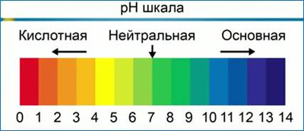
Рис.2.Шкала кислотности

Приложение 3.
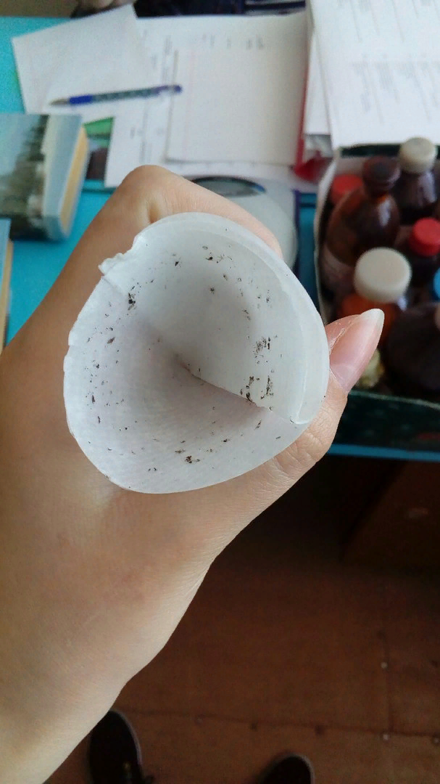
Рисунок1. Фильтрование снеговой воды

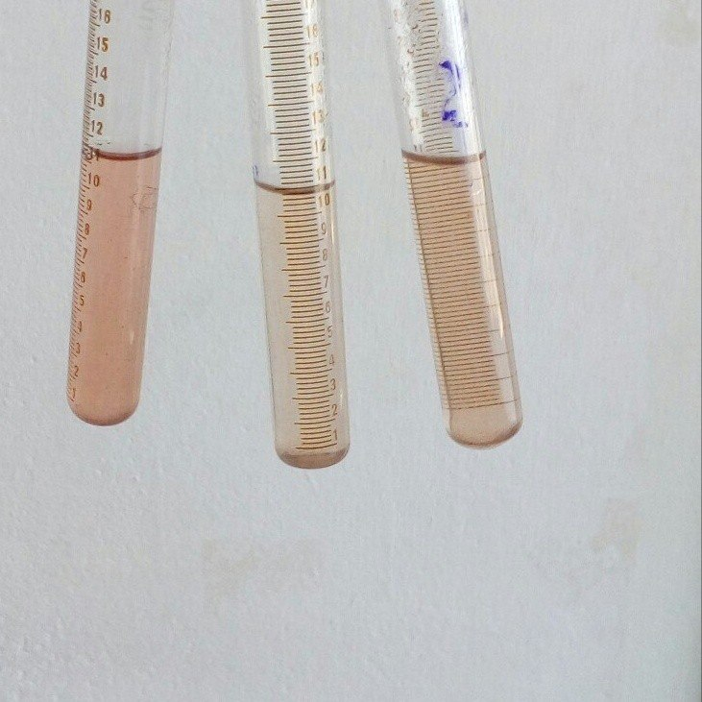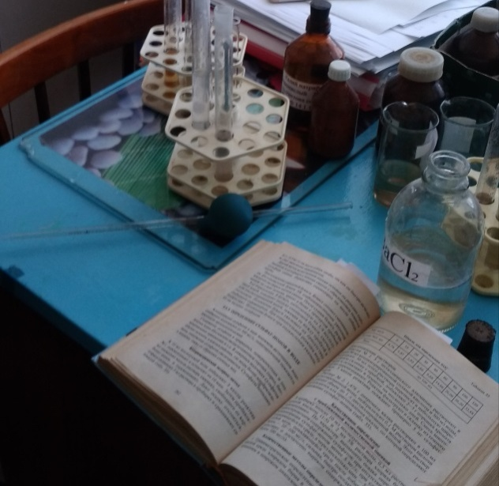
Рисунок 2, 3. Идет анализ химического состава снеговой воды

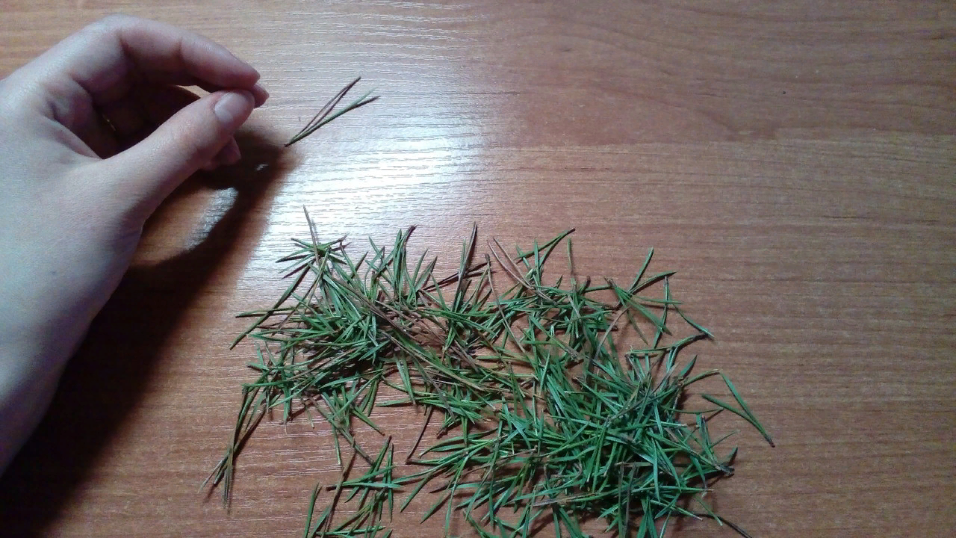
Рисунок 4. Изучение поврежденных и неповрежденных хвоинок.
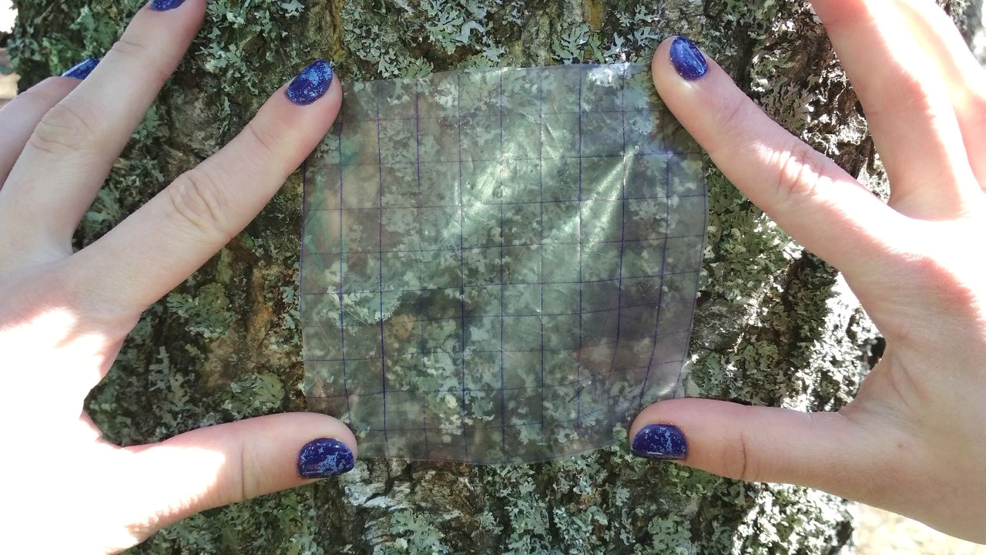
Рисунок 5.Определяем площадь проективного покрытия на втором участке

